

**“Corporación educacional Gloria Méndez Briones”**

**“Educando con amor para formar grandes personas”**

**ASIGNATURA: Educación tecnológica NIVEL: Octavo**

**ACTIVIDAD N°: 1 PROFESOR/A:Jacqueline Ullmann**

**Objetivo de la actividad: Fabricar careta o mascarilla de protección**

**Materiales:**

**Opción 1 : 1 jockey**

1 placa plástica transparente aprox. tamaño oficio : mica de una tapa de una carpeta plástica o puede ser usada una botella desechable de dos o tres litros

Pegamento silicona u otro,

Incluso en caso de no tener pegote o cinta de embalaje

**Instrucciones:**

Pasos con la placa plástica**: 1 Tomar la placa a lo ancho , poner pegamento en unos de los bordes , este ira pegado al jockey .**

**2. Para pegar la lámina al jockey debes poner el jockey con la visera hacia atrás y luego ponte el jockey y prueba la posición de la lámina para que quede bien centrada en tu cara . Luego pon el pegamento en la lámina y pegas bien.**

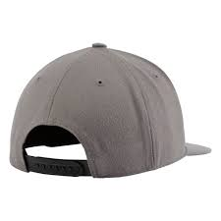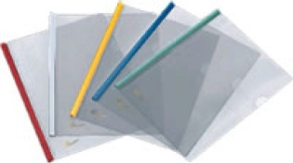

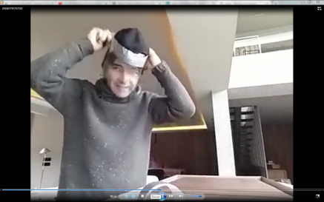 **Y listo tienes una careta protectora reutilizable.**

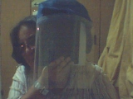

Así me quedó la mía

**.....Pasos con Botella ........ Si no tienes carpeta u otra lámina transparente ,, podrías usar una botella plástica de bebida no retornable. De dos otras litros ,lisa..**

**Para ello corta la parte de la botella que forma el cuerpo de ésta . luego corta a lo largo el cilindro que te quedará y ya tienes la lámina necesaria ,tal vez más corta ..**

**Y luego sigues con el mismo procesamiento anterior pegando al jockey.**

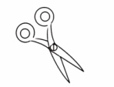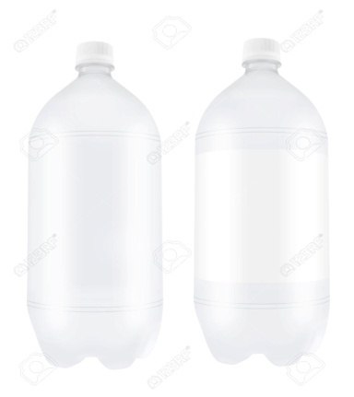

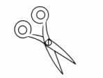



**Opción 2**

**Materiales Unos cm de elástico (dependerá si será usada por niños o adultos)**

**Puede ser cinta ,**

**lámina plástica transparente de una carpeta u otra,**

**Instrucciones:**

**Pasos , Pegar en un extremo de la placa a lo ancho ,la cinta dejando en ambos extremos la cinta suficiente para poder amarrar una vez que se use.**

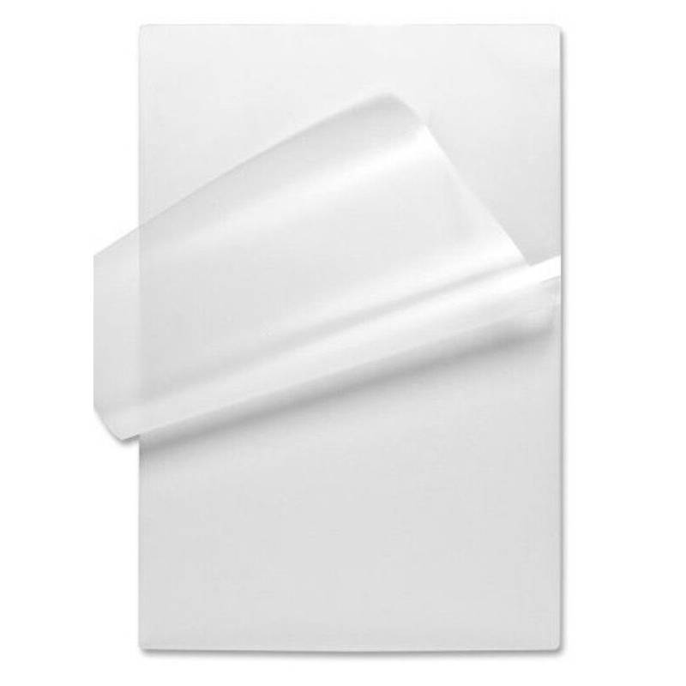

Cinta o elástico

Placa plástico

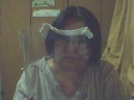

Así me quedó la mía

**Queridos Niños espero se encuentren bien, cuidándose ustedes y sus familias**

**Ojalá les sirva esta idea que he encontrado genial, y puedan hacerla , podrían ayudar a alguien a no contagiarse.**

**Abrazos virtuales.**

[**https://www.facebook.com/BicicletasGiancarlo/videos/241067743737355/?t=10**](https://www.facebook.com/BicicletasGiancarlo/videos/241067743737355/?t=10)

**Es el video del creador de la idea original.**

|  |
| --- |
| **IMPORTANTE:** |

[**https://www.facebook.com/8lamarinatelevision/videos/3205207879492219/?t=6**](https://www.facebook.com/8lamarinatelevision/videos/3205207879492219/?t=6)